安平町職員採用 独自試験
【受付期間】７月１日（水）～８月14日（金）

１ 受験資格

募集職種 | 採用予定人員 | 年齢・資格要件
一般  事務職 | 1名 | ・平成７年４月２日以降に出生した方  ・高卒以上、または令和9年3月末までに卒業見込みの方
土木職 | 2名 | ・平成７年４月２日以降に出生した方  ・以下の①または②のいずれかに該当する方  ①高卒以上の正規の土木に関する課程を令和9年3月末までに卒業見込みの方  ②高卒以上（専修学校は２年以上の専門課程）で民間企業等（官公庁、土木系コ  ンサルティング企業を含む）において、直近３年以上継続就業の職務経験のあ  る方
保健師 | １名 | ・平成3年4月2日以降に出生した方  ・看護師かつ保健師の資格を有する方、または令和9年3月末までに取得見込み  の方
社会教育主事  （社会教育主事補） | １名 | ・平成7年4月2日以降に出生した方  ・以下の ①または② のいずれかに該当する方  ①社会教育主事となる資格を既に有する方（社会教育法第9条の４各号のいず  れかに該当し、社会教育主事となる資格を有する方または令和８年度中に  取得見込みの方）  ②大学において社会教育法第９条の４第１号から第３号までに掲げる単位を修  得した方、または教育職員の普通免許状を有しする方（令和８年度中に修得  し、または有する見込みの方を含む。）で、採用後の実務経験を経て社会教  育主事となる資格を有する見込みの方
（注） 安平町が令和８年度内に実施するすべての採用試験における合計の採用予定者数です。
「胆振管内共同試験」と「独自試験」があり、併願が可能です。

※ 「職務経験」は、常勤の正規職員か、同等の勤務形態（所定労働時間が週35時間以上）で勤務していた期間に限ります。なお、
連続１か月以上の休業期間がある場合、継続した就業とみなしません。ただし、産前・産後休暇期間および育児休業期間は、当
該期間の前後を通算します。

◆ 共通受験資格として採用後に安平町内へ居住することが条件となります。
◆ 普通自動車運転免許を保有している方、または採用日までに取得見込みの方
◆ 地方公務員法に規定する欠格条件に該当する方は、試験を受けることができませんのでご注意ください。
（詳細につきましては、総務課総務グループへお問い合わせください。）

２ 第１次試験の日程・試験内容

試験期日 | 試験内容 | 試験会場
９月４日㈮  ～  ９月17日㈭ | 基礎能力検査（SCOA）  性格検査 （SCOA） | 全国各地にあるテストセンター会場
【テストセンター受験について 】
応募された方に対して、テストセンター受験案内メールを送信します。ご自身で予約の上、必ず実施期間中に
受験してください。
※選択できる会場、席数には限りがありますので、早めの予約をお願いします。特に試験期間終了間近は、予
約が多くなる可能性があるので、余裕をもって予約してください。予約ができず受験できなかった場合、不合
格となります。
※履歴書へ記載されたメールアドレス宛に、受験に必要な各種情報を【town.abira.lg.jp 】【 cbts.com 】
のドメインを使用したメールアドレスから送信します。メールを受信できるよう「メールアドレス指定受信」
「ドメイン指定受信」などの設定をお願いします。
※メールが届かない場合、迷惑メールフォルダに自動振り分けされていないかご確認ください。
※受験案内メールが、８月28日（金）13 時までに届かない場合、同日 17 時15 分までに必ず総務課総務
グループへ問い合わせてください。

３ 応募申込（申し込みはインターネット専用フォームからに限ります。）
申し込みフォーム
【受付期間】７月１日（水）～８月14日（金）

右記二次元バーコード、または下記URLから申し込みをしてください。
https://www.harp.lg.jp/LWsOausi

※申込時に職務経歴書など任意様式でアップロードが必要となるものがあります。

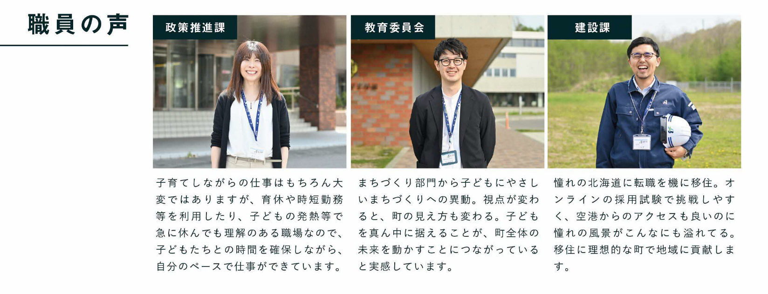
問合せ 総務課総務グループ ＴＥＬ ０１４５－２２－２５１１
〒０５９－１５９５ 勇払郡安平町早来大町９５番地
soumu＠town.abira.lg.jp

